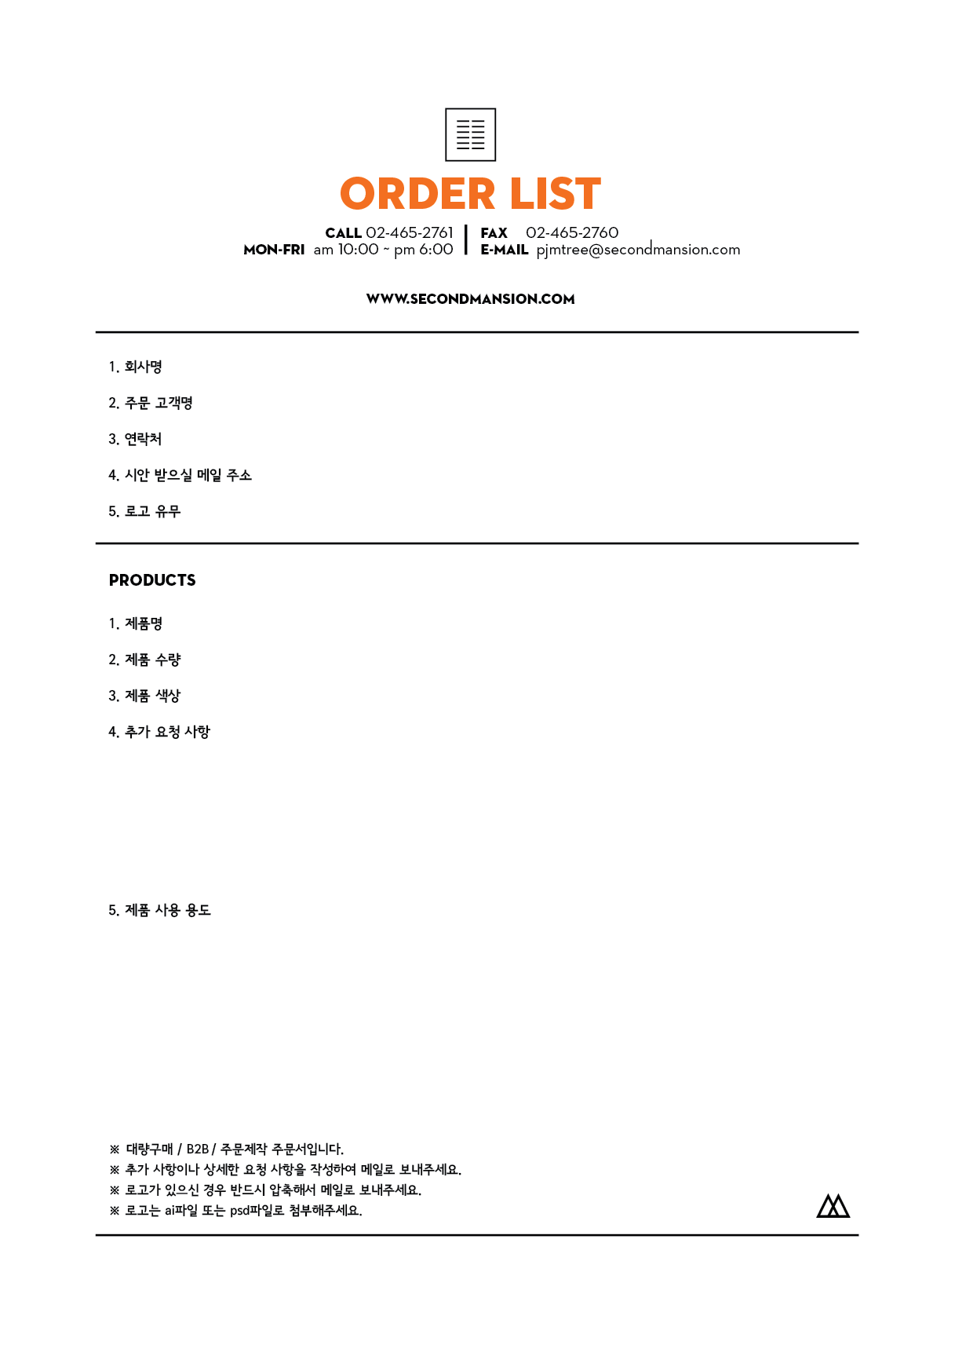

..............

추가 요청 사항을 적어주세요.

ex) 애플민트

ex) 500개

ex) 데스크 마우스 매트

ex) 02-465-2761

ex) 세컨드맨션

ex) 세컨드맨션

ex) pjmtree@secondmansion.com

로고는 ai파일 또는 psd파일로 첨부해주세요.